CX语言编译器

软件设计说明书

作者:张宏伟
版本:v1.0
日期:2023/06/08

- 介绍
本款编译器可以对CX语法及其扩展进行编译运行，实现了CX语言的词法分析、语法分析、出错处理、代码生成和解释。有友好的用户界面，包括可编辑的代码框，编译后目标机器指令显示框，编译后及运行时数据管理显示框，编译错误警示框，运行结果显示框等，并支持导入和保存程序文件。

2．编译器系统结构

2.1 编译器
2.1.1 CX语言语法图
注意：如有进行扩展，请详细说明
- <program> ∷= <block>

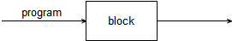

- <block> ∷= {<decls> <stmts>}

- <decls> ∷=<decls> <decl> | ε
消除左递归后得
<decls> ∷=<decls’>
<decls’>∷=<decl><decls’> | ε

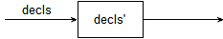

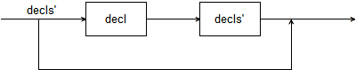

- <decl> ∷= int <aid>; | bool <aid>; | const <aid> = NUM; |function <aid> block;
（增加了常量和函数的声明）
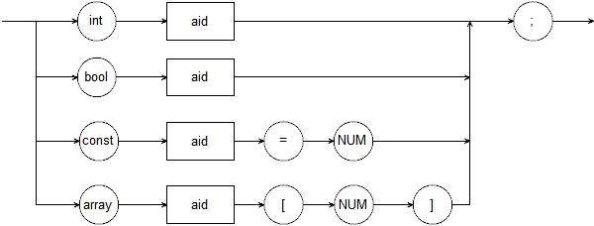

5) <aid> ∷= <ID>

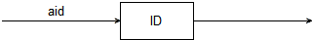

6) <stmts> ∷= <stmts> <stmt> | ε
消除左递归后得
<stmts> ∷= <stmts’>
<stmts’> ∷= <stmt> <stmts’> | ε

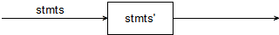

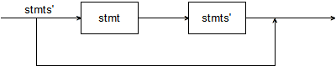

- <stmt> ∷= <aid> ++; | <aid> --; | <aid> = <aexpr>; | <aid> [ <aexpr> ] =
<aexpr>; | if ( <aexpr> ) <stmt> <dec_else>; | while ( <aexpr> ) <stmt>; |
write <aexpr>; | read <aid>; | <block> | switch ( <aexpr> ) { <caseList> } |
repeat <stmt>; until ( <aexpr> ); | do <stmt>; while ( <aexpr> ); | exit; | for
( <stmt> <aexpr>; <stmt> ) <stmt>; |call <aid>;|break;|continue;（增加了变量自增、变量自减、call 函数、switch case、repeat until、do while、exit、for、break、continue语句）

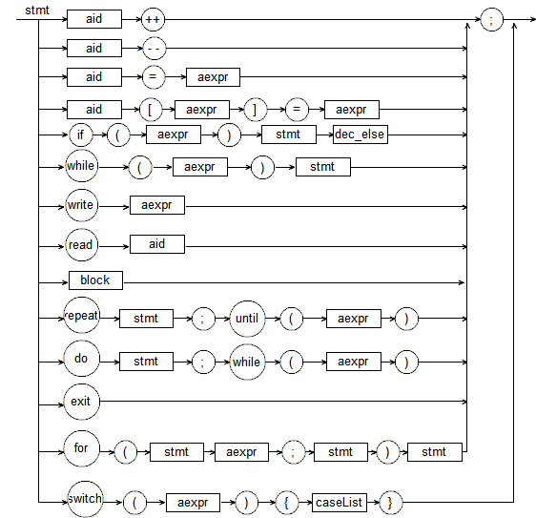

8) <dec_else> ∷= else <stmt> | ε

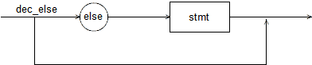

9) <caseList> ∷= <caseList> <case>| ε
消除左递归后得
<caseList> ∷= <caseList’>
<caseList’> ∷= <case> <caseList’> | ε

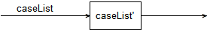
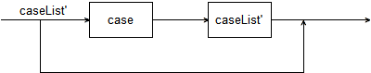

10) <case> ∷= case NUM : stmts

11) <aexpr> ∷= <aexpr> + <aterm> | <aexpr> - <aterm> | <aexpr> || <aterm>
| <aexpr> XOR <aterm> | ( <aexpr> ) ++ | ( <aexpr> ) - - | <aterm>（增加了
表达式的自增自减操作、异或运算）
消除左递归后得
<aexpr> ∷= ( <aexpr> ) ++ <aexpr’> | ( <aexpr> ) - - <aexpr’>
<aexpr’> ∷= + <aterm> <aexpr’> | - <aterm> <aexpr’> | || <aterm> <aexpr’>
| XOR <aterm> <aexpr’> | ε

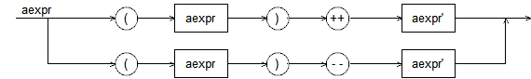
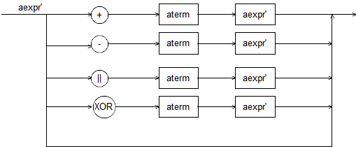

- <aterm> ∷= <aterm> * <afactor> | <aterm> / <afactor> | <aterm> %
<afactor> | <aterm> && <afactor> | <afactor> (增加了取余运算)
消除左递归后得
<aterm> ∷= <afactor><aterm’>
<aterm’> ∷=* <afactor> <aterm’> | / <afactor> <aterm’> | % <afactor>
<aterm’>| && <afactor> <aterm’> | ε

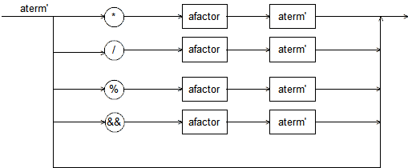

- <afactor> ∷= <aid> | NUM | <aid> [ <aexpr> ] | <aid> ++ | <aid> - - |
( <aexpr> ) | true | false | ! <afactor> | ODD <afactor> | <rel> (增加了因子是数组
元素、a++、a--、以及判断奇偶)
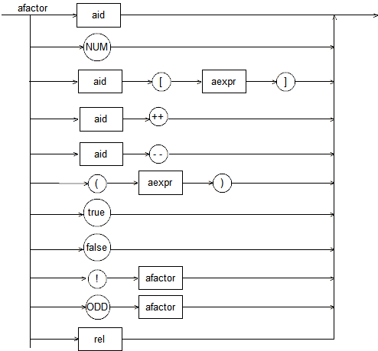

14) <rel> ∷= (<aid>|NUM) (< | <= | > | >= | == | !=) <aexpr>

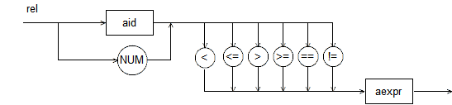

2.1.2判断是否符合两条限制规则

符合。

2.1.3 过程调用相关图

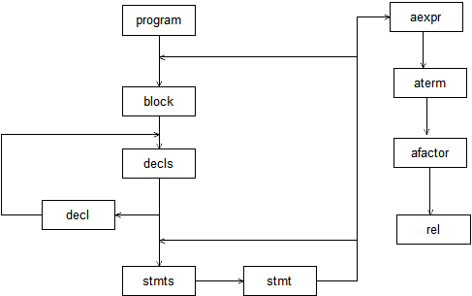

2.1.4 程序总体结构

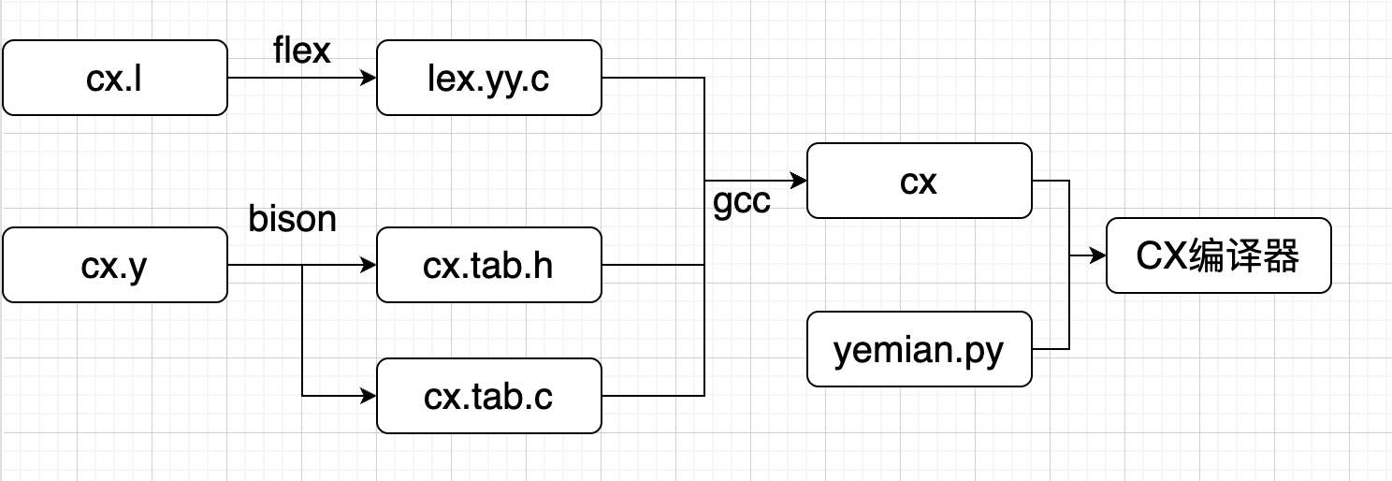 main program;

2.1.5 语法出错表定义

错误号 | 错误原因
0 | 字符没有定义
1 | 函数没有定义
2 | 函数名已经被变量或常量使用
3 | 变量或常量不能被用作一个函数
4 | 函数不能被用在数学或逻辑计算中
5 | 标识符的名称之前被声明过
6 | 只有变量可以自增或自减
7 | 乘法结果超过int型上限
8 | 除数为0
9 | 加法结果超过int上限
10 | 此处不能使用continue
11 | 给常数赋值是不允许的
12 | 栈溢出

为了便于测试，代码中直接在yyerror中写明出错详情，即没有用数字表示。

2.1.6 已扩展的功能

1）增加运算符：求余运算符 %， 异或运算符 XOR， 判断整数的奇偶 ODD， 自增++，自减--

2）增加语句：for 语句，exit 语句， do…while 语句， repeat…until 语句

3）增加基本数据类型 ：char，bool布尔类型，支持其读，写，赋值

4）增加常量(const)的定义与使用

5）允许调用 (call) 过程

2.2 虚拟机

2.2.1 虚拟机组织结构
虚拟机由两个存储器，一个指令寄存器和3个地址寄存器构成。
程序存储器code用来存放通过编译产生的中间代码程序（目标程序），它在程序执行过程中保持不变。
数据存储器s被当成数据栈使用。所有的算术和关系操作符都从栈顶找到它的操作数，又以计算结果取而代之。栈顶数据单元的地址用地址寄存器t标记。数据存储器s只有在代码程序被执行时才开始使用。
指令寄存器i含有当前正在解释的指令。程序地址寄存器p含有下一条需要从程序存储器取得的，被执行指令的地址。

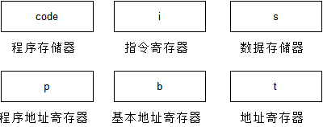

（1）程序存储器code
struct instruction{ /*目标代码的结构*/
enum fct f;
int lev;
int adr;
};
struct instruction code[CXMAX+1]; /*记录所生成的目标代码*/
程序存储器code用一个数组实现，其中CXMAX是等许2300的常量。它表示程序存储器至多可以存放201条编译后产生的中间代码指令。数组元素instruction用一种记录类型表示，它有3个分量。其中f是指令码，代表指令类型，lev和adr是与指令码相关的参数。

（2）数据存储器s
int s[STACKSIZE]; /*栈*/
数据存储器s也用一个数组实现，其中STACKSIZE是等于500的常量。由于cx语言的数据类型简单，只有整型和布尔型，因此数组元素的类型就用整型表示。数据存储器s在解释执行时才用到，被当成先进后出的数据栈使用。在调用一个block时，先要在数据栈顶为其分配一些位置。所有的操作运算都在栈顶找到它的操作数，并以计算结果代之。栈顶数据元在数据栈的位置通过地址寄存器t标记。

（3）程序地址寄存器p
Int p=0; /*指令指针*/
程序地址寄存器P是程序存储器code数组的索引地址，用来存放下一条要解释执行指令在程序存储器code里的位置。在解释执行时才用到，开始值为0。

（4）地址寄存器t
Int t=0; /*栈顶指针*/
地址寄存器t是数据存储器s数组的索引地址，由于数据存储器被当作数据栈使用，它用来存放数据栈s的栈顶位置。在解释执行时才开始使用，初始值为0。

（5）指令寄存器i
Struct instruction i; /*存放当前指令*/
指令寄存器i用来存放正在解释执行的一条中间代码指令。在解释程序里，每次通过i=code[p]; 和p=p+1;这两条赋值语句完成从程序存储器code取指令，以及程序地址寄存器p指向下一条指令位置的任务。

（6）基本地址寄存器b
Int b=1; /*指令基址*/
在解释执行时才用到，初始值为1。它等于正在执行的过程段在数据栈的起始位置。

2.2.2 虚拟机指令格式
f | lev | adr

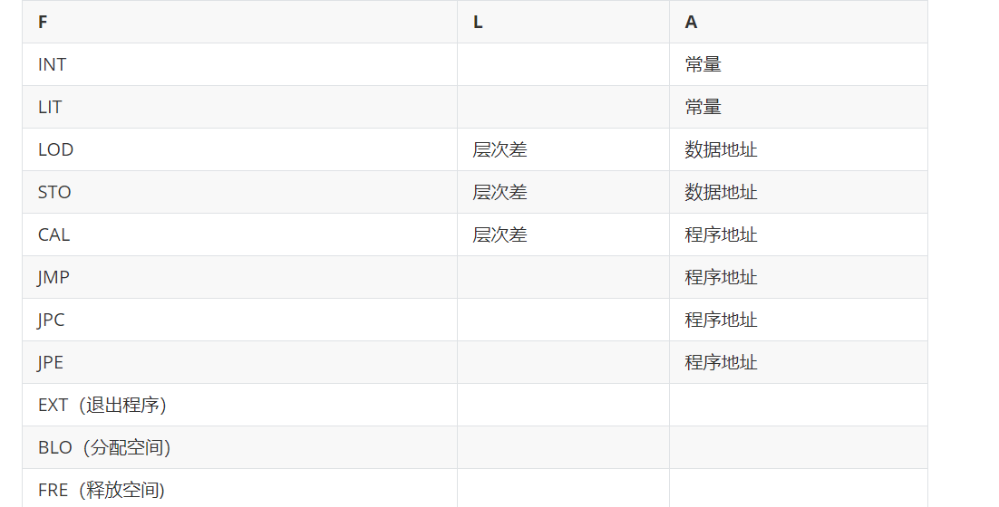

2.2.3 虚拟机指令系统及其解释

- switch (i.f)
- {
- case lit: /* 将常量a的值取到栈顶 */
- t = t + 1;
- s[t] = i.a;
- printstack(t, p, s);
- break;
- case opr: /* 数学、逻辑运算 */
- switch(i.a) {
- case 0: /* 函数调用结束后返回 */
- t = b - 1;
- p = s[t + 3];
- b = s[t + 2];
- break;
- case 1: /* 栈顶元素取反 */
- s[t] = -s[t];
- break;
- case 2: /* 次栈顶项加上栈顶项，退两个栈元素，相加值进栈 */
- t = t - 1;
- s[t] = s[t] + s[t + 1];
- break;
- case 3:/* 次栈顶项减去栈顶项 */
- t = t - 1;
- s[t] = s[t] - s[t + 1];
- break;
- case 4:/* 次栈顶项乘以栈顶项 */
- t = t - 1;
- s[t] = s[t] * s[t + 1];
- break;
- case 5:/* 次栈顶项除以栈顶项 */
- t = t - 1;
- s[t] = s[t] / s[t + 1];
- break;
- case 6:/* 栈顶元素的奇偶判断 */
- s[t] = s[t] % 2;
- break;
- case 8:/* 次栈顶项与栈顶项是否相等 */
- t = t - 1;
- s[t] = (s[t] == s[t + 1]);
- break;
- case 9:/* 次栈顶项与栈顶项是否不等 */
- t = t - 1;
- s[t] = (s[t] != s[t + 1]);
- break;
- case 10:/* 次栈顶项是否小于栈顶项 */
- t = t - 1;
- s[t] = (s[t] < s[t + 1]);
- break;
- case 11:/* 次栈顶项是否大于等于栈顶项 */
- t = t - 1;
- s[t] = (s[t] >= s[t + 1]);
- break;
- case 12:/* 次栈顶项是否大于栈顶项 */
- t = t - 1;
- s[t] = (s[t] > s[t + 1]);
- break;
- case 13: /* 次栈顶项是否小于等于栈顶项 */
- t = t - 1;
- s[t] = (s[t] <= s[t + 1]);
- break;
- case 14:/* 栈顶值输出 */
- printf("%d", s[t]);
- fprintf(fresult, "%d", s[t]);
- t = t - 1;
- break;
- case 15:/* 输出换行符 */
- printf("\n");
- fprintf(fresult,"\n");
- break;
- case 16:/* 读入一个数置于栈顶 */
- t = t + 1;
- printf("input a number: ");
- fprintf(fresult, "input a number: ");
- scanf("%d", &(s[t]));
- getchar();
- fprintf(fresult, "%d\n", s[t]);
- break;
- case 17:/* 读入一个字符置于栈顶 */
- {
- char ch;
- t = t + 1;
- printf("input a character: ");
- fprintf(fresult, "input a character: ");
- scanf("%c", &ch);
- getchar();
- s[t] = ch;
- fprintf(fresult, "%c\n", s[t]);
- break;
- }

- case 18:/* 次栈顶项求余栈顶项 */
- t = t - 1;
- s[t] = s[t] % s[t + 1];
- break;
- case 19:/* 次栈顶项异或栈顶项 */
- t = t - 1;
- s[t] = s[t] ^ s[t + 1];
- break;
- case 20:/* 栈顶的值取not */
- s[t] = !s[t];
- break;
- case 21:/* 次栈顶项and栈顶项 */
- t = t - 1;
- s[t] = s[t] && s[t + 1];
- break;
- case 22:/* 次栈顶项or栈顶项 */
- t = t - 1;
- s[t] = s[t] || s[t + 1];
- break;
- case 23:/* 栈顶字符输出 */
- printf("%c", s[t]);
- fprintf(fresult, "%c", s[t]);
- t = t - 1;
- break;
- }
- printstack(t, p, s);
- break;
- case lod: /* 取相对当前过程的数据基地址为a的内存的值到栈顶 */
- t = t + 1;
- s[t] = s[base(i.l, s, b) + i.a];
- printstack(t, p, s);
- break;
- case sto: /* 栈顶的值存到相对当前过程的数据基地址为a的内存 */
- s[base(i.l, s, b) + i.a] = s[t];
- t = t - 1;
- printstack(t, p, s);
- break;
- case cal: /* 调用子过程 */
- s[t + 1] = base(i.l, s, b); /* 将父过程基地址入栈，即建立静态链 */
- s[t + 2] = b; /* 将本过程基地址入栈，即建立动态链 */
- s[t + 3] = p; /* 将当前指令指针入栈，即保存返回地址 */
- b = t + 1; /* 改变基地址指针值为新过程的基地址 */
- p = i.a; /* 跳转 */
- printstack(t, p, s);
- break;
- case ini: /* 在数据栈中为被调用的过程开辟a个单元的数据区 */
- t = t + i.a;
- printstack(t, p, s);
- break;
- case jmp: /* 直接跳转 */
- p = i.a;
- printstack(t, p, s);
- break;
- case jpc: /* 如果栈顶等于0条件跳转 */
- if (s[t] == 0)
- p = i.a;
- t = t - 1;
- printstack(t, p, s);
- break;
- case jpe: /* 如果栈顶等于1条件跳转 */
- if (s[t])
- p = i.a;
- t = t - 1;
- printstack(t, p, s);
- break;
- case ext:
- p = 0;
- printstack(t, p, s);
- break;
- case blo: //不改变p
- s[t + 1] = base(i.l, s, b);
- s[t + 2] = b;
- b = t + 1;
- printstack(t, p, s);
- break;
- case fre: //不改变p
- t = b - 1;
- b = s[t + 2];
- printstack(t, p, s);
- break;
- }

- 模块架构

翻译模块+解释模块

4．模块功能介绍

翻译模块：生成中间代码

解释模块：按照中间代码执行程序

- 模块接口

翻译模块：void gen(enum fct x,int y,int z)

解释模块：void interpret()

- 全局数据结构、常量和变量
- #define TXMAX 100 //符号表容量
- #define AL 10 //标识符最长长度
- #define LEVMAX 5 //嵌套深度
- #define AMAX 2047 //地址上界
- #define STACKSIZE 500 //栈元素上界
- #define CXMAX 200 //最多的pcode条数

- enum object {
- constant,
- variable,
- procedure
- };

- enum vartype {
- inttype,
- booltype,
- chartype
- };

- /* 符号表结构 */
- struct table1 {
- char name[AL]; /* 名字 */
- enum object kind; /* 类型：const，var，procedure */
- int val; /* 数值，仅const使用 */
- int level;
- int adr; /* 地址，仅const不使用 */
- int size;
- enum vartype type; /* var的具体类型 */
- } table[TXMAX];

- enum fct {lit, opr, lod, sto, cal, ini, jmp, jpc, jpe, ext, blo, fre};

- struct instruction {
- enum fct f;
- int l;
- int a;
- } code[CXMAX];

- int tx; //符号表当前尾指针
- int cx; // pcode索引
- int lev; // 层次记录
- int leveltable[5]; // 嵌套索引表
- char id[AL];
- int num;
- bool listswitch; /* 显示虚拟机代码与否 */
- bool tableswitch; /* 显示符号表与否 */
- bool stackswitch; /* 显示栈信息与否 */

- FILE* fin; /* 输入源文件 */
- FILE* ftable; /* 输出符号表 */
- FILE* fcode; /* 输出虚拟机代码 */
- FILE* foutput; /* 输出出错示意（如有错） */
- FILE* fresult; /* 输出执行结果 */
- FILE* fstack; /* 输出每一步栈的结果 */
- int err; // 程序中的错误个数
- extern int line;

- char varType[10]; //判断当前id是整形还是布尔类型还是字符类型

- void init();
- void enter(enum vartype t, enum object k);
- int position(char* s);
- void setdx(int n);
- void gen(enum fct x, int y, int z);
- void listall();
- void displaytable();
- void interpret();
- int base(int l, int *s, int b);

- int yylex();
- void yyerror(const char *s);
- void redirectInput(FILE *fin);

- #define YYERROR_VERBOSE 1

7．函数原型

函数原型 | void build(char* fname);
参数描述 | 代码文件名
函数描述 | 编译一段代码
返回值 | 无

函数原型 | void error(int n);
参数描述 | 错误号
函数描述 | 出错处理，打印出错位置和错误编码
返回值 | 无

函数原型 | void getsym();
参数描述 | 无
函数描述 | 词法分析，获取一个符号
返回值 | 无

函数原型 | void getch();
参数描述 | 无
函数描述 | 读取一个字符
返回值 | 无

函数原型 | void init();
参数描述 | 无
函数描述 | 初始化
返回值 | 无

函数原型 | void gen(enum fct x, int y, int z);
参数描述 | 虚拟机代码x，y，z
函数描述 | 生成虚拟机代码
返回值 | 无

函数原型 | void test(bool* s1, bool* s2, int n);
参数描述 | s1: 需要的单词集合  s2: 如果不是需要的单词，在某一出错状态时，可恢复语法分析继续正常工作的补充单词符号集合  n: 错误号
函数描述 | 测试当前符号是否合法
返回值 | 无

函数原型 | void block(int lev, int tx, bool* fsys);
参数描述 | lev: 当前分程序所在层  tx: 符号表当前尾指针  fsys: 当前模块后继符号集合
函数描述 | 编译程序主体
返回值 | 无

函数原型 | void factor(bool* fsys, int* ptx, int lev);
参数描述 | ptx: 符号表尾指针的指针，为了可以改变符号表尾指针的值  lev: 标识符所在的层次  fsys: 后继符号集合
函数描述 | 因子处理
返回值 | 无

函数原型 | void term(bool* fsys, int* ptx, int lev);
参数描述 | ptx: 符号表尾指针的指针，为了可以改变符号表尾指针的值  lev: 标识符所在的层次  fsys: 后继符号集合
函数描述 | 项处理
返回值 | 无

函数原型 | void condition(bool* fsys, int* ptx, int lev);
参数描述 | ptx: 符号表尾指针的指针，为了可以改变符号表尾指针的值  lev: 标识符所在的层次  fsys: 后继符号集合
函数描述 | 条件处理
返回值 | 无

函数原型 | void expression(bool* fsys, int* ptx, int lev);
参数描述 | ptx: 符号表尾指针的指针，为了可以改变符号表尾指针的值  lev: 标识符所在的层次  fsys: 后继符号集合
函数描述 | 表达式处理
返回值 | 无

函数原型 | void statement(bool* fsys, int* ptx, int lev);
参数描述 | ptx: 符号表尾指针的指针，为了可以改变符号表尾指针的值  lev: 标识符所在的层次  fsys: 后继符号集合
函数描述 | 语句处理
返回值 | 无

函数原型 | void vardeclaration(int* ptx, int lev, int* pdx);
参数描述 | ptx: 符号表尾指针的指针，为了可以改变符号表尾指针的值  lev: 标识符所在的层次  pdx: dx为当前应分配的变量的相对地址，分配后要增加1
函数描述 | 变量声明处理
返回值 | 无

函数原型 | void constdeclaration(int* ptx, int lev, int* pdx);
参数描述 | ptx: 符号表尾指针的指针，为了可以改变符号表尾指针的值  lev: 标识符所在的层次  pdx: dx为当前应分配的变量的相对地址，分配后要增加1
函数描述 | 常量声明处理
返回值 | 无

